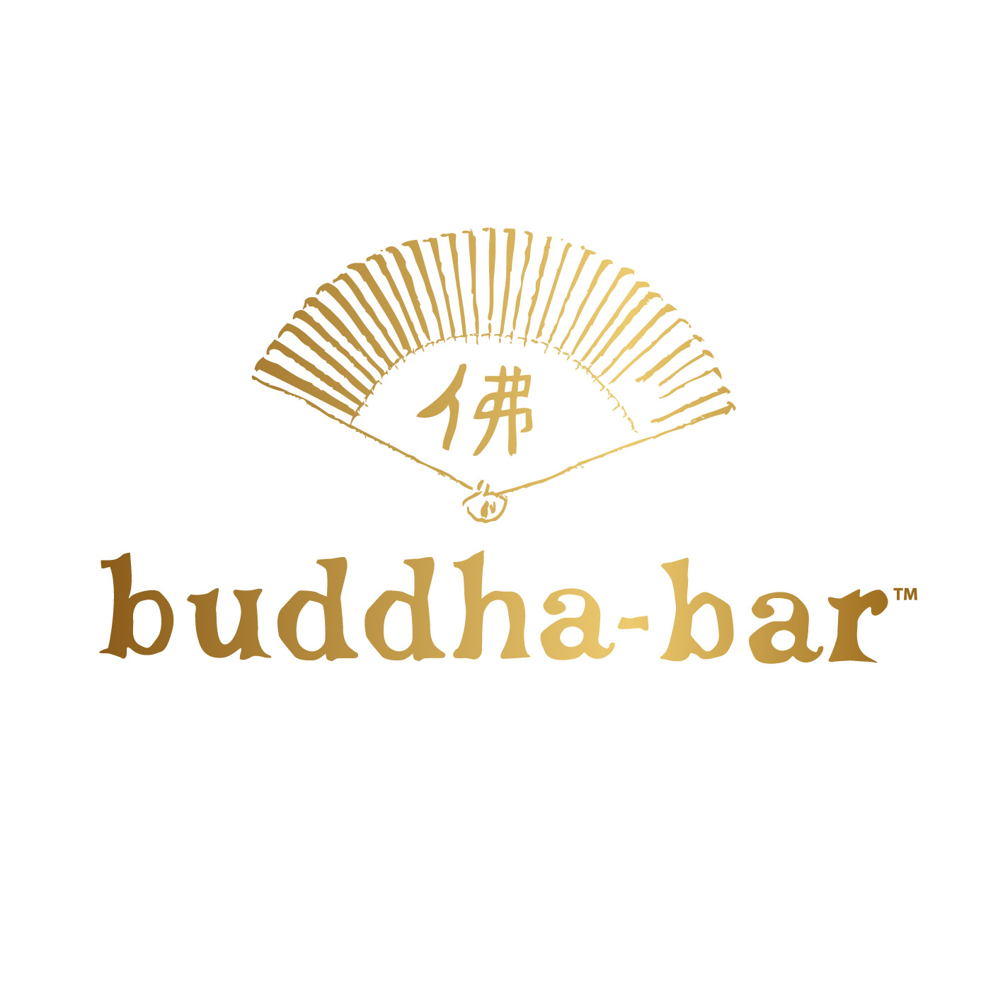

20 mars 2023

**COMMUNIQUE DE PRESSE**

**INFO FLASH :**

**SUBLIMÉ, LE BUDDHA-BAR REOUVRIRA SES PORTES LE MARDI 4 AVRIL**

Cadre, design, cuisine Pacifique Rim, service «sur-mesure» et musique signature, le nouveau Buddha-Bar Paris - à deux pas de la place de la Concorde, au 8/12 rue Boissy d’Anglas, Paris 8ème – vous proposera une expérience encore plus exclusive, dans une atmosphère totalement sublimée.

**Date est prise pour la réouverture : Mardi 4 avril à 18h**

**Les travaux sont en cours pour magnifier ce lieu hors temps qui promet une immersion encore plus incroyable dans une contrée exotique et lointaine.**

**A propos du Buddha-Bar**

Précurseur d’un véritable art de vivre, le concept visionnaire Buddha-Bar a été imaginé en 1996 par ses fondateurs Raymond et Tarja Visan.

Le Buddha-Bar Paris, propriété du groupe George V Eatertainment traverse le temps avec un concept toujours aussi avant-gardiste.

Le succès de sa formule depuis l’origine lui a permis de développer de nombreuses licences internationales notamment à Dubaï, Monte-Carlo, Marrakech, Prague, Londres, Ile Maurice, Mykonos, etc. Restaurants, bars, hôtels, beach clubs, compilations originales, Buddha-Bar Paris en est le modèle et référent incontournable.

**BUDDHA-BAR**

8/12 rue boissy d’anglas 75008 PARIS

01 53 05 90 00

[www.buddhabar.com](http://www.buddhabar.com) - @BuddhaBarParis - #buddhabarparis

**CONTACTS MEDIAS**

Véronique El Baze : + 33 (0) 6 03 03 29 26 - [avelbaze@kbzcorporate.com](mailto:avelbaze@kbzcorporate.com)

Sandra Tricot : + 33 (0) 6 65 85 85 65 - [stricot@kbzcorporate.com](mailto:stricot@kbzcorporate.com)